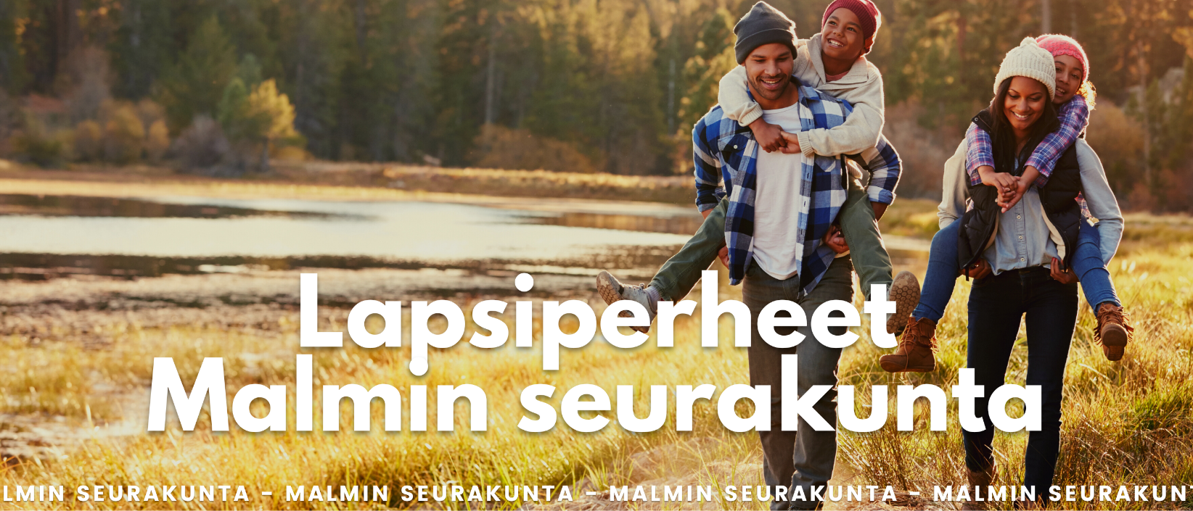

Syksy 2023
Avoimet perhekahvilat kirkoilla klo 9.30-12.00. Viikot 33-48. Syyslomaviikolla 42 avoinna muut paitsi Viikin kirkko.
- Maanantaina Viikin kirkko (Agronominkatu 5)
- Tiistaina Tapanilan kirkko (Veljestentie 6)
- Keskiviikkona Puistolan kirkko (Tenavatie 4))
- Torstaina Siltamäen seurakuntakoti (Jousimiehentie 5)

Touhutorstait Viikin kirkolla kolmena torstaina klo 9.30- 11.00. Kerrat ovat: 28.9., 26.10. ja 30.11.Vapaata ja ohjattua leikkiä, sekä puuhailua yhdessä. Pieni tarjoilu. Ei ennakkoilmoittautumista. Tiedustelut: Margit Jukanen p. 050 380 3760 tai margit.jukanen@evl.fi
Iltaruoka Viikin kirkolla keskiviikkoisin klo 17.00-18.30.(6.9.-29.11.) Tarjolla kasvisruokaa yhdellä eurolla. Ruokailun jälkeen on perheille leikkihetki kerhohuoneessa klo 17.30-18.30.
Tietoa kirkkojen perhetapahtumista, pyhäkouluista ja muskareista löydät osoitteesta www.helsinginseurakunnat.fi/malmi

Malmin Varustamon perhetoiminta (Pekanraitti 16)
Toiminta on maksutonta, eikä vaadi ennakkoilmoittautumista. Varustamon Waste&Feast – ravintolassa on mahdollisuus ruokailla maanantaista torstaihin klo 11-13. Aterian hinta on 3 tai 6 euroa.
- Isien perhekerho tiistaisin klo 9.30-11.00 (8.8.-12.12.) Tiedustelut:
Pastori, Aleksi Vainikka p. 044 284 4593 tai aleksi.vainikka@evl.fi

- Vauva- ja taaperotupa tiistaisin ja perjantaisin klo 13.30-15.30. (8.8.-15.12.) Touhuamista, yhdessä jakamista ja kahvittelua muihin tutustuen. Tiedustelut: Päivi Ahmaoja p. 050 577 0650 tai paivi.ahmaoja@evl.fi

- Pienten biisit -musiikkituokiot keskiviikkoisin klo 10 ja 10.30.
Laulua, soittoa ja tanssia lapsille vanhempineen. Kolme eri periodia. Voit tulla mukaan joko 10.00 tai 10.30 ryhmään.
1. Syksyn värit: 6.9., 13.9. ja 20.9.
2. Avaruusraketteja ja tähtien tuiketta: 25.10., 1.11. ja 8.11.
3. Kohti joulua: 29.11. ja 13.12.
Tiedustelut: Mari Torri-Tuominen p. 050 438 2505 tai mari.torri-tuominen@evl.fi
- Iltavillit joka toinen torstai klo 16-18. Torstait ovat 14.9., 28.9.,12.10., 26.10., 9.11., 23.11 ja joulujuhla 21.12. Leikkiä, pelailua ja touhuamista. Kouluikäisille toimintaa yläkerrassa. Tutustumista toisiin perheisiin ja vertaistukea. Maksuton kasvisruoka klo 16-17. Tiedustelut: Päivi Ahmaoja p. 050 577 0650 tai paivi.ahmaoja@evl.fi
- Maksuton lastenhoito kolme vuotta täyttäneille klo 10-13
Lauantait ovat 2.9., 21.10., 25.11. ja 16.12. Päivän aikana tarjoillaan pieni välipala. Ilmoittautumiset: Päivi Ahmaoja p. 050 577 0650 tai tai paivi.ahmaoja@evl.fi
- Tiedot syyslomaviikon (16.-20.10.) avoimesta perhetoiminnasta tulossa: www.helsinginseurakunnat.fi/malmi
- https://www.facebook.com/malminseurakunta/events/
Muuta:
Ystävyyskahvila/ Friendship Cafe: Torstaisin klo 18-20. (7.9.-7.12.) Kaikille maahanmuuttajille, jotka haluavat tavata ihmisiä ja opetella vähän suomea. Vapaamuotoista yhdessäoloa. Tarjolla kahvia, teetä ja pientä purtavaa. Pihlajamäen kirkon alakerrassa. Liusketie 1. Tiedustelut: Minna-Sisko Mäkinen p. 050 369 1004 tai minna-sisko.makinen@evl.fi
Diakonia: Ajanvaraus ja neuvonta ma-to klo 10.-11.30 p. 09 2340 4481. Jätä muina aikoina soittopyyntö, vastaajaa kuunnellaan arkipäivisin. Muut tiedustelut ja soittopyynnöt diakonia.malmi@evl.fi
Perheneuvonta: Palvelut on suunnattu kaikille helsinkiläisille, riippumatta kirkon jäsenyydestä. Palvelu on kaikille maksutonta.
Kallio ja Itäkeskus (Kolmas linja 22 ja Matteuksen kirkko, Turunlinnantie 3) p. 09 2340 2555 ma-pe klo 9-12.
Töölö ja Tripla/Pasila (Runeberginkatu 39 ja Triplan kauppakeskuksen Fokus) p. 09 2340 2542 ti-to klo 9-12.
Malmin seurakunta/ Varhaiskasvatus
Tietoa toiminnasta:
Johanna Laurinen: Varhaiskasvatuksen johtaja p. 050 387 9925 tai johanna.m.laurinen@evl.fi
Anne Ridell: Vastaava lastenohjaaja p. 050 380 3768 tai anne.ridell@evl.fi
Päivi Ahmaoja: Lastenohjaaja, Varustamon perhetoiminta
p. 050 577 0650 tai paivi.ahmaoja@evl.fi

